Министерство сельского хозяйства
Российской Федерации

Департамент технической политики

ФГУ «Калининская
государственная зональная машиноиспытательная станция»

Протокол испытаний

№ 05-06-03 (1130112)

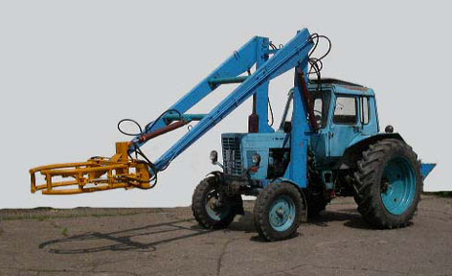

Фронтальный погрузчик рулонов ФПР-0,5Т

Изготовитель (разработчик) | Адрес
«Тверьтехоснастка» | 170001, г. Тверь, ул. Учительская, 54

Результаты испытаний (краткие)

Фронтальный погрузчик рулонов ФПР-0,5Т
Назначение | Фронтальный погрузчик рулонов ФПР-0,5Т предназначен для погрузки рулонов льна, сена, соломы в транспортные средства и выгрузки из них, а также складирования их в штабеля (скирды).
Качество работы:
- сохранность рулонов, %  - потери рулонов, %  - высота погрузки, м |  | 100  нет  5,5
Производительность, т/ч |  | 10,8
Условия эксплуатации:
- навеска (присоединение) на трактор (способ агрегатирования) |  | навесной
- перевод в рабочее и транспортное положение |  | из кабины трактора, гидравлически
- настройка рабочих органов |  | гидросистемой машины
- время подготовки машины к работе, чел.-ч. |  | 0,02
Агрегатирование |  | трактора класса 14 кН
Потребляемая мощность, кВт |  | 6,97
Трудоемкость ежесменного ТО,  чел.-ч. |  | 0,2
Эксплуатационная надежность |  | высокая
Удобство управления |  | удобно
Безопасность выполнения работ |  | обеспечена

Описание конструкции машины
Фронтальный погрузчик рулонов ФПР-0,5Т состоит из следующих основных узлов: левой и правой боковин, основной несущей рамы (стрелы) с двумя продольными лонжеронами и поперечными балками, рамы захватов двумя челюстными захватами, ковша-противовеса, гидравлической системы.
Полный рабочий цикл состоит из следующих операций:
- подъезд к рулону;
- зажим рулона;
- подъем рулона на высоту до 1 м;
- подъезд к месту погрузки и укладки рулона и подъем на нужную высоту;
- освобождение рулона.

Техническая характеристика
Показатели | Численные значения
Габаритные размеры, мм
- в рабочем положении (захваты в верхнем положении)  длина  ширина  высота | 5500  2500  7150
- в транспортном положении (захваты в нижнем положении)  длина  ширина  высота | 7200  2500  3300
Ширина захвата, м | 1,7
Масса, кг | 695
Рабочая скорость, км/ч | 5 - 7

Результаты испытаний
Качество работы | - сохранность рулонов, % – 100  - потери рулонов, % – нет  - высота погрузки, м - 5,5
Производительность | Производительность за час основного  времени – 10,8 т/час.  Удельный расход топлива за время сменной  работы – 0,78 кг/т.  Коэффициент надежности технологического процесса – 1,0.
Безопасность движения | Безопасность при работе и транспортировке обеспечена.  Транспортная скорость до 20 км/ч.
Техническое обслуживание | В инструкции вопросы по эксплуатации изложены достаточно полно.  Предусмотрены следующие виды технического обслуживания:  - при обкатке;  - ежесменное;  - сезонное.  Трудоемкость ежесменного ТО – 0,2 чел.-ч. и не вызывает затруднений.

Заключение по результатам испытаний
Фронтальный погрузчик рулонов ФПР-0,5Т отвечает требованиям погрузки рулонов, имеет высокую надежность, экономически целесообразен и рекомендуется поставить на производство после устранения недостатков, выявленных при испытаниях.
Испытания проведены: | ФГУ «Калининская государственная зональная машиноиспытательная станция». 172022, Тверская обл., Торжокский район, п. Зелёный.
Испытания провел: | Еремеев В.Н.
Источник информации: | Протокол испытаний № 05-06-03 (1130112)  от 26 сентября 2003 года.

